**МКОУ «Чухверкентская СОШ»**

**Открытый урок изобразительного искусства в 3 классе**

**" Сказочная избушка".**

**Подготовила и провела: Таривердиева Б.Э.**

**2018г.**

**Цель урока: научить учащихся рисовать сказочную избушку, вспомнить сказки, где изображены и использованы сказочные избушки.**

**Задачи:**

**Образовательные:**

* **Совершенствовать у учащихся навыки использования узоров в рисунке;**

**Коррекционно-развивающие:**

* **Закрепить технические навыки работы красками, кистью;**
* **Развивать зрительные представления детей и умение воспроизводить в рисунке ранее воспринятые иллюстрации к русским народным сказкам;**
* **Развивать умение анализировать свой рисунок и рисунок товарища *(по отдельным вопросам учителя);***
* **Развивать творческое мышление, воображение.**

**Воспитательные:**

* **путешествие и для начала отгадайте загадки о сказочных героях:**
* **Воспитывать аккуратность, усидчивость, трудолюбие;**

**Оборудование: Детские работы, выставка книг со сказочной избушкой, последовательность выполнения рисунка, рисунки домов с деревянным орнаментом, музыка,**

**Ход урока**

**1. Подготовительная часть**

**1.1 Организационный момент.**

**Встали все у парт красиво,**

**Поздоровались учтиво,**

**Тихо сели, спинки прямо,**

**Мы легонечко вздохнем**

**Урок рисования начнем.**

**1.2 Вводная беседа.**

**- Сегодня на уроке изобразительного искусства я предлагаю вам, отправиться в сказочное путешествие. А в начале отгадайте загадки**

**1**. Какой зверь опасный

Ходит в шубе красной,

Снег разгребает,

Мышек хватает? Лиса

2.Кто осенью холодной

Ходит хмурый и голодный?

(Волк)

3.Снизу камень.

Сверху камень,

Четыре ноги

Да одна голова.

(Черепаха)

4.Что за чудо! Вот так чудо!

Сверху блюдо, снизу блюдо!

Ходит чудо по дороге,

Голова торчит да ноги.

(Черепаха)

5.И в море не купаются,

И нет у них щетинки,

И все же называются

Они - морские ... (свинки)

6.Когда он в клетке, то приятен,

На шкуре много черных пятен.

Он хищный зверь, хотя немножко,

Как лев и тигр, похож на кошку.

(Леопард)

7.Что за коняшки -

На всех тельняшки.

(Зебры)

8.Уж очень вид у них чудной:

У папы - локоны волной,

А мама ходит стриженой.

За что она обижена?

Недаром часто злится

На всех мамаша ... (львица)

9.Трав копытами касаясь,

Ходит по лесу красавец,

Ходит смело и легко,

Рога раскинув широко.

(Лось)

10.Водяные мастера

Строят дом без топора,

Дом из хвороста и тины

И плотину.

(Бобры)

11.Сделал дыру,

Вырыл нору,

Солнце сияет,

А он и не знает.

(Крот)

**- Во многих сказках, которые вы читали, часто говорится об избушке. В каких? (сопровождается использованием иллюстраций из детских книжек)**

**Слайды.1.**

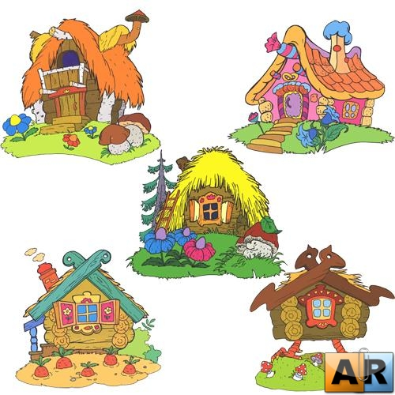

**Слайд 2.**

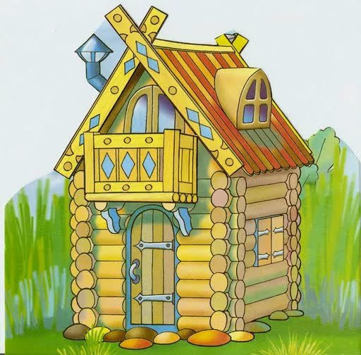

**Слайд 3.**

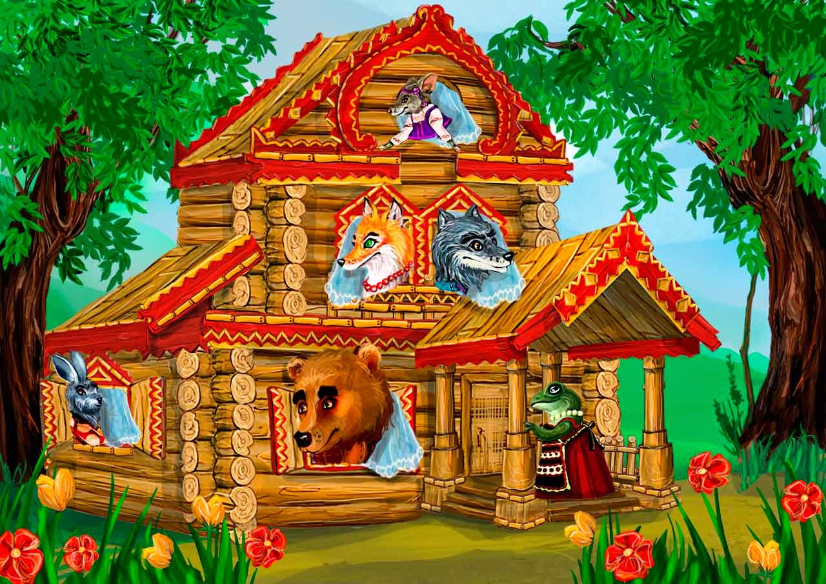

**Слайд 4.**

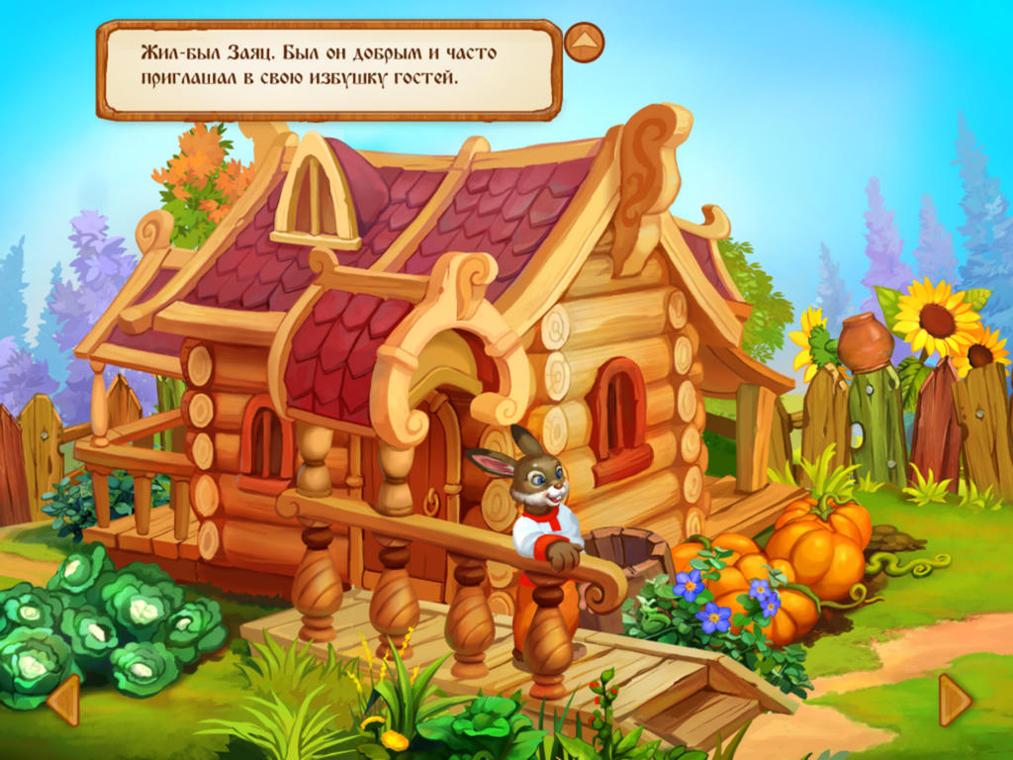

**Слайд 5.**

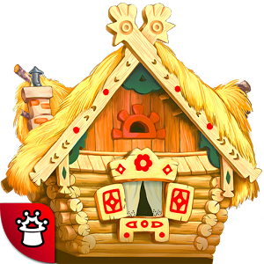

**Слайд 6.**

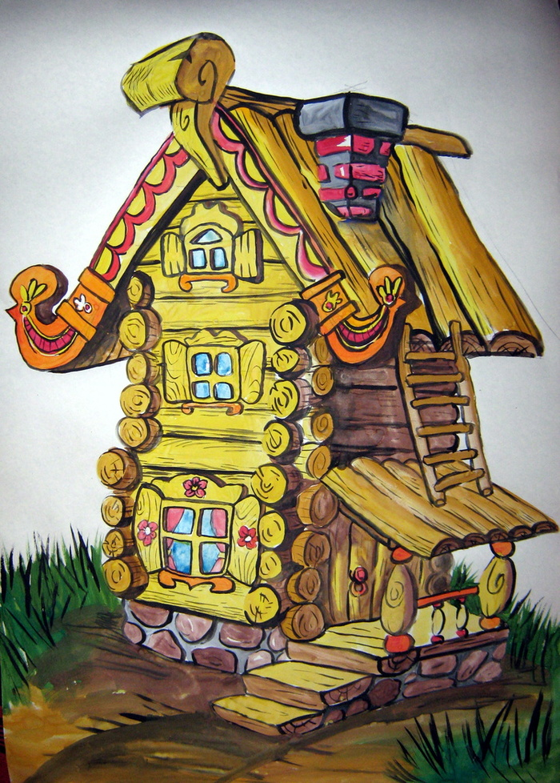

**II. Основная часть**

**- Сегодня мы с вами будем рисовать сказочную избушку. А для этого мы должны отправиться в путешествие, а пойдем мы пешком по сказочным дорожкам.**

**Вспомнить прочитанные сказки.**

**- О чем мы с вами говорили на прошлом уроке? (Богородская игрушка, резьба по дереву)**

**- Наша страна имеет богатые природные ресурсы и одним из таких богатств, является лес, поэтому с древности Русь славилась мастерами, которые строили красивые деревянные дома. Объяснение учителем значение слова зодчество.**

**- Зодчество – это искусство строить, а так как мы говорим о деревянном зодчестве, значит, речь идет об искусстве строить за дерева. А искусством оно является, потому что построенные бревенчатые дома удивляют нас великолепием украшений, применением декоративной резьбы и росписи. Ну а раз наша остановка называется Сказочное зодчество, то о чем пойдет речь? (о сказочных строениях)**

**- Давайте вспомним основные части домика:     сруб;**

**кровля (крыша);**

**красное (центральное окно);**

**наличники, ставни;**

**- Какие из этих частей можно украсить узором или резьбой?**

**- Видео ролик с изображением домов с резными узорами.**

**Слайд.**

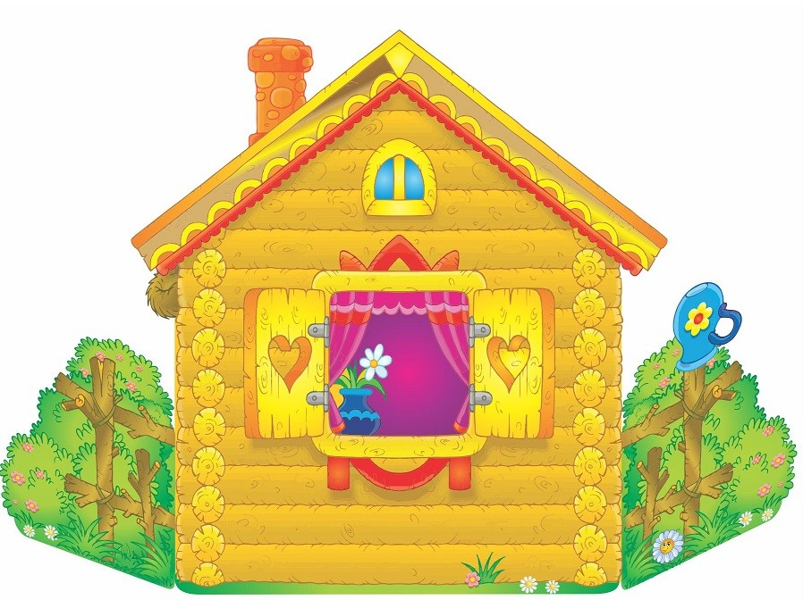

**- Какие узоры используют обычно для этих целей? (орнамент)**

**- Что такое орнамент?**

**- А теперь отправляемся дальше.**

**Физминутка.**

**Бабочка-красавица**

**Всем нам очень нравится!**

**Раз – росинкою умылась,**

**2 – к цветочку наклонилась,**

**3 – почистила сапожки,**

**4, 5 – махнула мошке,**

**6 – лапками подрыгала,**

**7 – быстренько попрыгала,**

**8 – платьице расправила,**

**9 – прическу поправила,**

**10 – полетела.**

**- Итак, мы с вами остановились на остановке Художественная архитектура. Давайте сначала разберемся, что такое художественная архитектура?**

**- Как можно изобразить? (слепить, нарисовать, вырезать и т.д.)**

**- А как вы понимаете слово архитектура? (архитектура – это искусство проектировать и строить здания) И я вам предлагаю сегодня сконструировать и изобразить домик для сказочного героя. Я свой домик нарисовала для Красной Шапочки. Это добрая девочка, которая помогает маме и ухаживает за бабушкой. Когда я раскрашивала ее домик, в украшении я использовала красный цвет. А для каких героев вы будите рисовать свои домики?**

**(анализ сказочных героев и устное рисование домика).**

**- А теперь мы с вами приступаем к Изобразительной деятельности.**

**- Для начала давайте составим план работы:**

1. **определить формат листа вертикальный или горизонтальный;**
2. **лёгкими линиями намечаются сруб, кровля, красное окно, окно светёлки, наличники;**
3. **роспись избушки узорами.**

**На доске поэтапная работа на заранее приготовленной бумаге.**

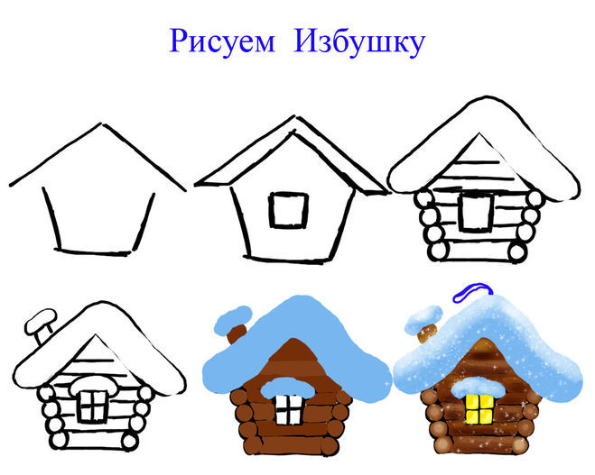

**Ученики повторяет этапы работы.**

**- И прежде чем начать работать, давайте еще раз прогуляемся по нашим сказочным тропинкам, вспомним всё, о чём мы свами говорили и потом только приступим к рисованию.**

**Указания к началу работы.**

1. **Рекомендация *(напомнить о правилах расположения листа бумаги, о размере рисунка в листе);***
2. **Работа с образцами *(показать красивые сочетания цветов, напомнить о приёмах рисования простых геометрических узоров и узоров из растительных элементов).***

**Работа учащихся над рисунком и руководство процессом изобразительной деятельности.**

**Дети работают под музыку.**

**После того как дети изобразили домик в карандаше. Подводим итоги.**

**III. Заключительная часть**

**Подведение итогов урока.**

**Чему научились на уроке?**

**Анализ работ:**

**1.На экране рисунки домиков, предназначенных для разных героев сказок.**

**2.Отметить роль узора, цвета, силуэта постройки в создании сказочного образа.**

**3.Выставка работ учеников.**

**Уборка рабочего места.**